樂善國小環境教育研習活動成果報告
辦理學校 | 桃園縣龜山鄉樂善國民小學 | 活動名稱 | 環境教育研習－  搶救地球影片欣賞
對象 | 本校教職員工  、志工及其眷屬 | 時間 | 101年1月11日
參加人數 | 計30人 | 相關附件  (有需要者列出) | □實施計畫書 □課程研習手冊  ■活動等相關照片(至少4張)  □其他
「搶救地球影片欣賞研習」意見回饋表分析表
項目 | 題目(以下為範例，可視需求自行增加) | 學員滿意度
項目 | 題目(以下為範例，可視需求自行增加) | 5 | 4 | 3 | 2 | 1
研習主題 | 能增進自我專業知識提升。 | ○
研習主題 | 研習主題合乎需求，輕易對課程有初步概念。 | ○
研習安排 | 研習訂定之時間恰當，方便參加。 | ○
研習安排 | 研習場地規劃及座位安排恰當。 | ○
課程內容 | 講師講解清楚，深入淺出且生動有趣。 |  | ○
課程內容 | 課程內容吸引我的注意，且能與聽眾有良好的互動。 |  | ○
自我成長 | 我很用心參與此次研習，且深入了解課程內容。 |  | ○
自我成長 | 我還會積極參與相關研習，提升自我知能 | ○
其他 | 您對本次活動的具體建議是：部分畫面令人怵目驚心，感受到如果人類繼續肆意破壞大自然環境，我們的後代子孫將無法享受到大自然的美麗。
檢討及後續改善 | 影片內容發人深省，需時時提醒自己為了大自然環境，為了後代子孫，要付諸行動來愛護我們的地球。
附件一

執行成果報告照片

活動照片
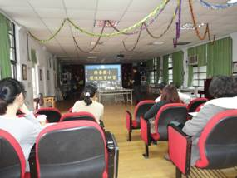 | 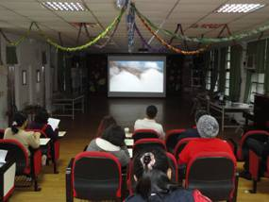
照片說明：聆聽簡報 | 照片說明：大家認真觀賞影片
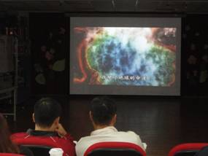 | 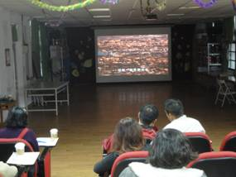
照片說明：大家認真觀賞影片 | 照片說明：大家認真觀賞影片

